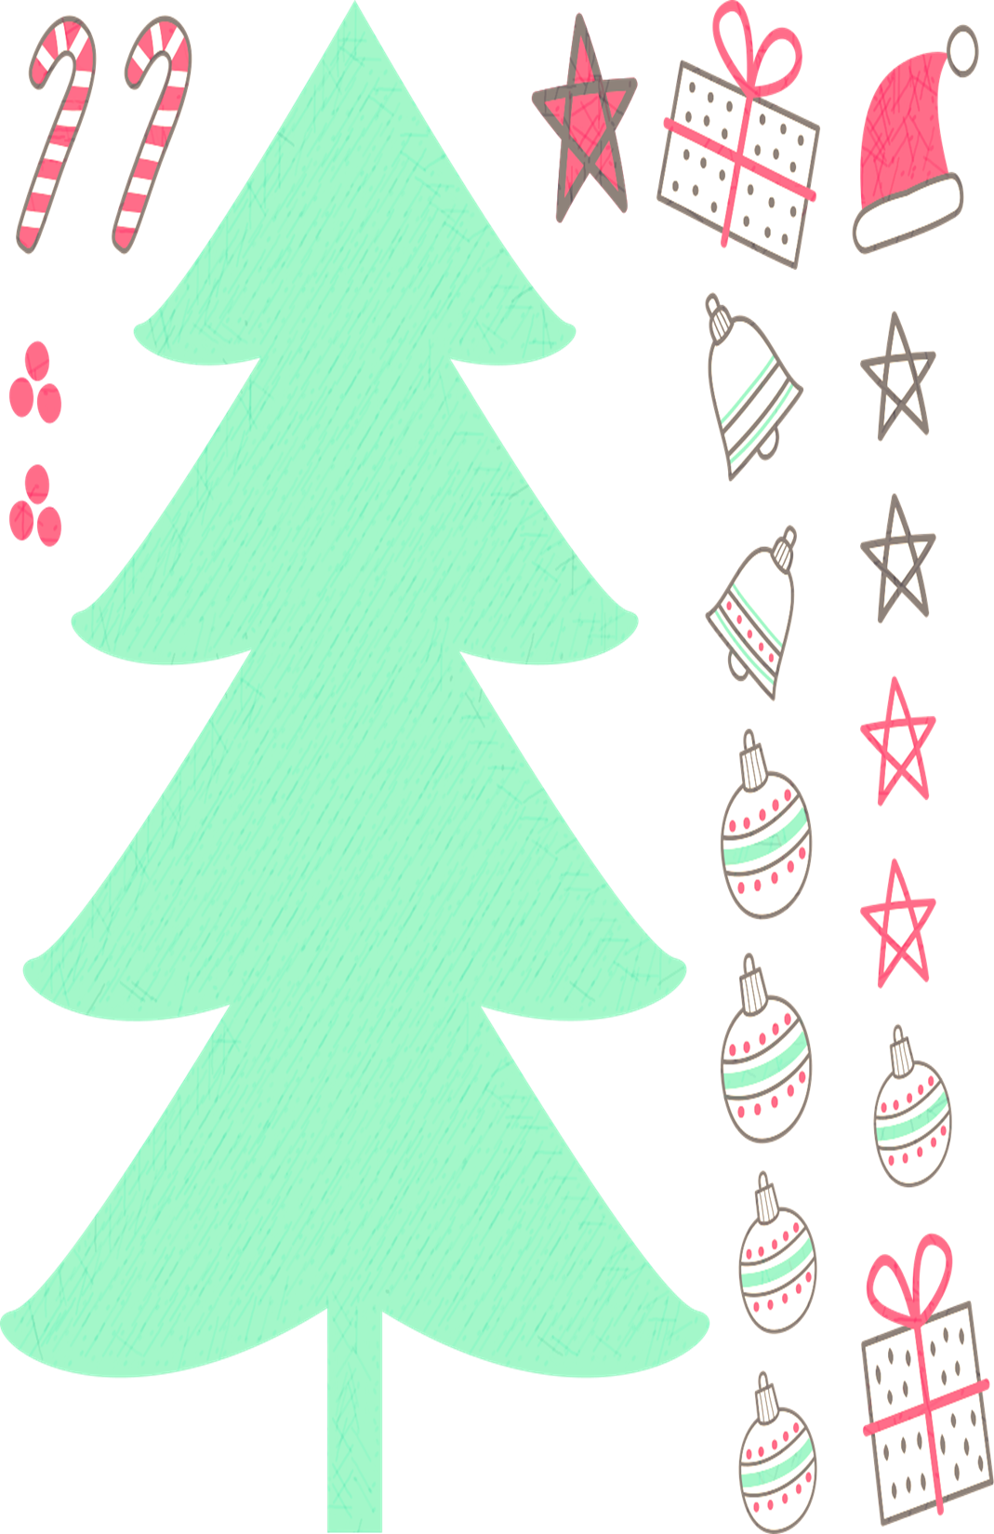**Konkurs plastyczny**

**na Najpiękniejszą kartkę świąteczną**

**Organizatorem konkursu jest Szkoła Podstawowa Nr 14 z Oddziałami Integracyjnymi im. Kazimierza Pułaskiego w Białymstoku**

**ZADANIE KONKURSOWE**

**Kartki świąteczne w formacie A5 wykonujemy dowolną techniką z możliwością zastosowania techniki mieszanej. Zalecamy, aby praca była wykonana z pomocą rodzica.**

**Uczestnikiem Konkursu może zostać każdy uczeń naszej szkoły.**

**Prace będą oceniane zgodnie z następującymi kryteriami:**

* **Pomysłowość**
* **Oryginalność**
* **Estetyka wykonania**

**Prace z dołączoną informacją o autorze i klasie (nie podpisujemy kartki i nie wpisujemy życzeń !!!) należy dostarczyć do wychowawców klas do 17 grudnia 2021 roku.**

**Organizator przewiduje nagrody rzeczowe oraz dyplomy.**

***Regulamin konkursu dostępny jest na stronie Szkoły Podstawowej Nr 14 z Oddziałami Integracyjnymi im. Kazimierza Pułaskiego w Białymstoku zsps2.bialystok.pl***